**TRƯỜNG ĐẠI HỌC CÔNG NGHỆ – ĐẠI HỌC QUỐC GIA HÀ NỘI**

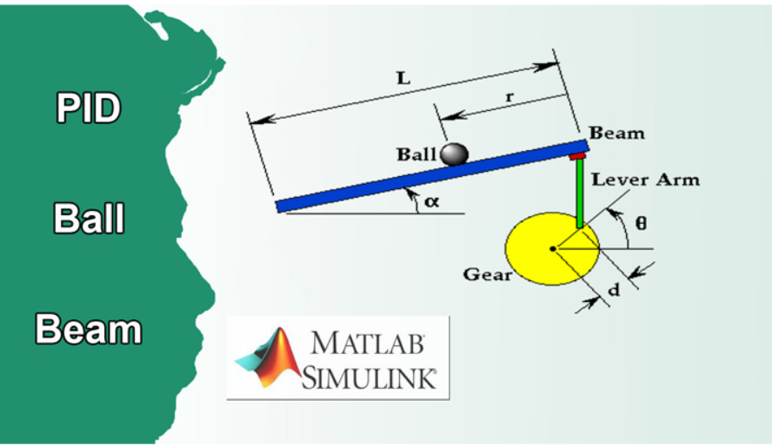

**Báo Cáo**

**Nghiên cứu khoa học K63M3**

|  |  |
| --- | --- |
| **Giảng viên** | **Trần Cường Hưng** |
| **Sinh viên** | **Lương Tuấn Anh**  **Vũ Văn Hoàng**  **Nguyễn Nhật Lâm** |
| **Dự án khoa học** | **Ball and beam system and PID controller** |

1. **Bài toán**

Một quả bóng đặt trên thanh đỡ như hình bên dưới, ở đây quả bóng được lăn trên thanh đỡ, đó là một bậc tự do. Một tay quay được gắn 1 đầu vào thanh đỡ, đầu kia gắn vào động cơ. Khi động cơ quay 1 góc teta, tay đòn sẽ làm cho thanh đỡ quay 1 góc alpha. Khi thanh đỡ thay đổi góc từ vị trí cân bằng, trọng lực sẽ khiến quả bóng lăn trên thanh đỡ. Ta cần thiết kế một bộ điều khiển để kiểm soát vị trí của quả bóng.

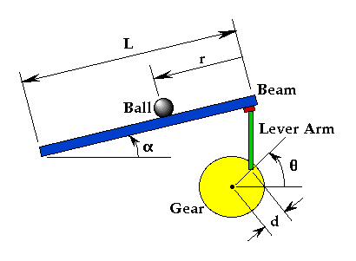

Với bài toán này, chúng ta giả thiết quả bóng lăn không trượt trên thanh đỡ và ma sát giữa bóng và thanh là không đáng kể. Các tham số và biến cho bài toán này xác định như sau:

|  |  |  |
| --- | --- | --- |
| M | khối lượng của bóng | 0.11 kg |
| R | bán kính của bóng | 0.015 m |
| d | tay quay | 0.03 m |
| g | gia tốc trọng trường | 9.8 m/s^2 |
| L | chiều dài thanh đỡ | 1.0 m |
| J | momen quán tính của bóng | 9.99e-6 kgm^2 |
| r | toạ độ của bóng |  |
| alpha | toạ độ góc của thanh đỡ |  |
| theta | góc quay của động cơ |  |

Mục tiêu đề ra để điều khiển:

* Thời gian quá độ không quá 3 giây
* Độ quá điều chỉnh nhỏ hơn 5%

Cơ năng của hệ thống

*- Động năng hệ thống:*

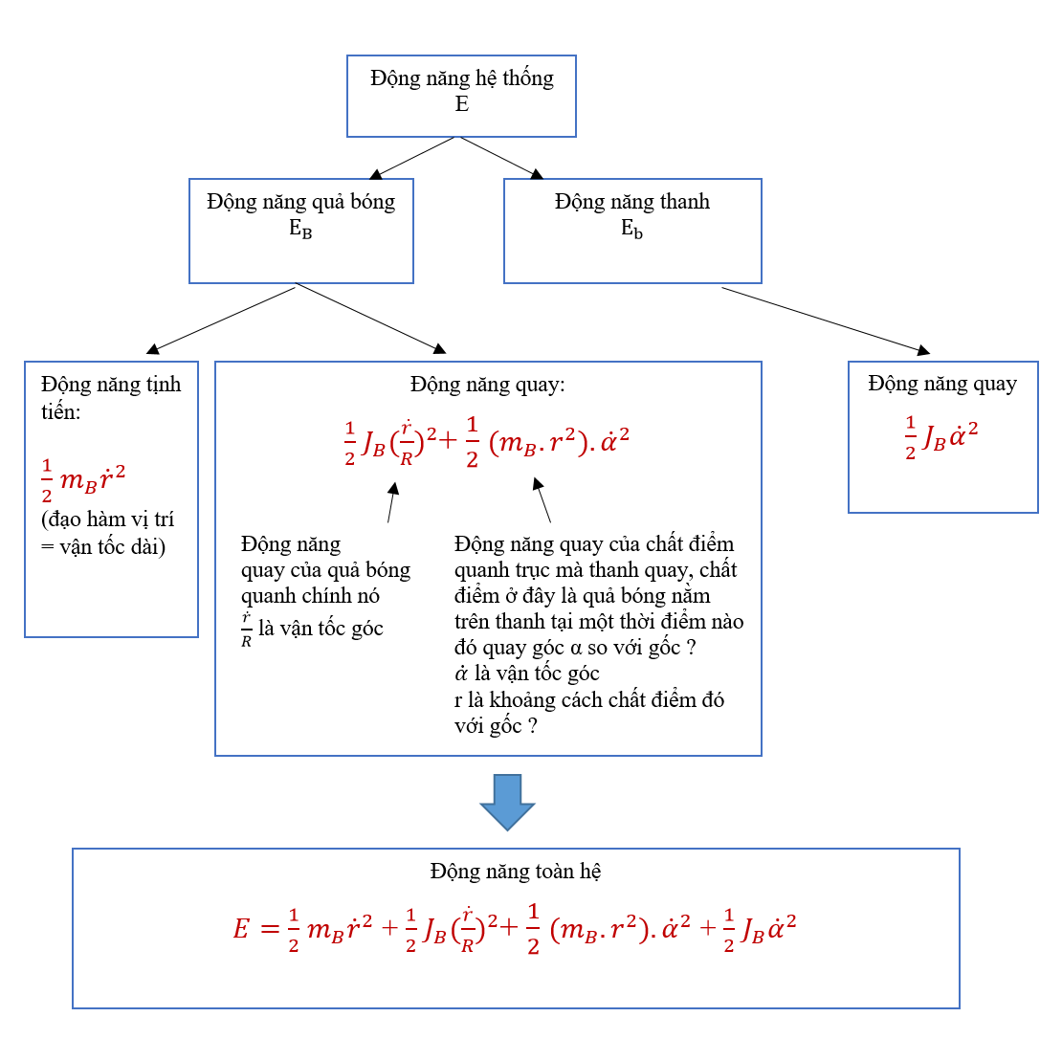

*- Thế năng hệ thống:*

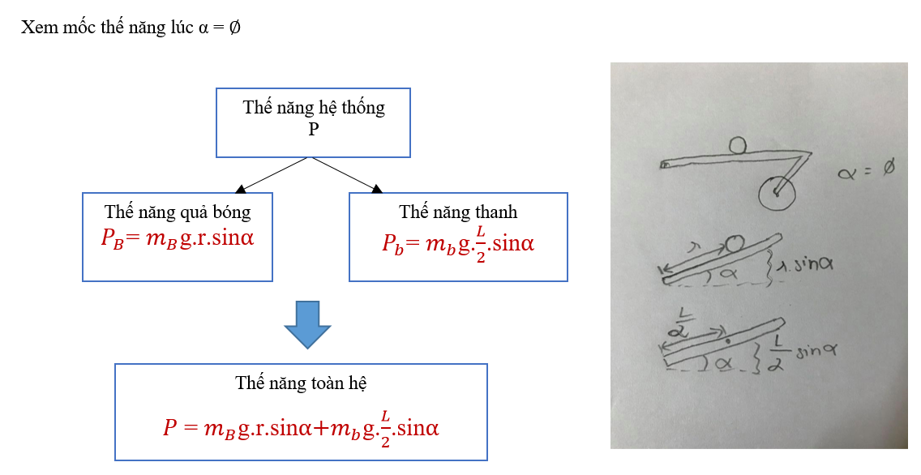

1.3.**Cơ học Largange**

= E - P (Cơ học Lagrange)

Từ đó suy ra hệ phương trình trạng thái mô tả hệ thống:

NOTE: Hệ thống có n biến trạng thái thì sẽ có n phương trình toán học mô tả hệ thống. Ở đây là r và

Phương trình chuyển động tổng quát (Theo Larganre):

() - () = <https://minhcly.wordpress.com/2015/02/11/co-hoc-lagrange-phan-3/>

là tín hiệu tác động vào hệ thống (ở đây chỉ có góc quay servo)

Từ PTCĐTQ, ta có hệ phương trình trạng thái hai biến:

() - () = (1)

- tín hiệu vào là mô men servo, phải là chiều dương so với – ngược chiều kim đồng hồ, thì mới có xu hướng dương (This just is Tips)

() - () = (2)

- Quả bóng không có tín hiệu vào (bỏ qua ma sát)

....

Tính toán bằng Matlab:

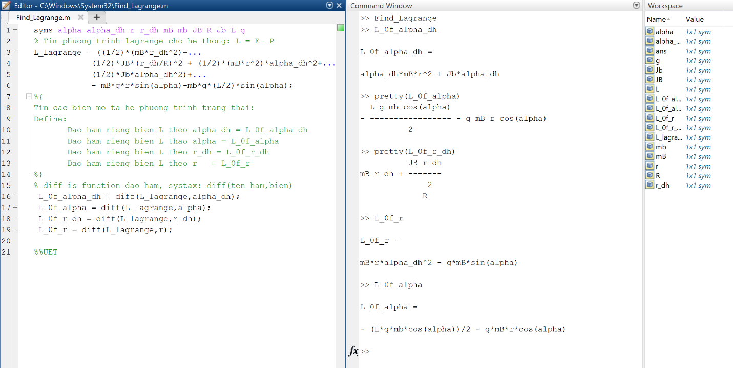

Từ kết quả tính được từ matlab, ta có:

* =
* =

Đạo hàm hai phương trình này theo thời gian ta được:

* () = (3)
* () = (4)

Từ (1) + (3) => g + g =

⬄ ( + ) + 2 + g + g = (5)

Chuyển đạo hàm bậc 2 qua một vế:

= (6)

Từ (2) + (4) =>  *( + ) - r + =*  (7)

Chuyển đạo hàm bậc 2 qua một vế:

= (8)

1. **Giải quyết bài toán bằng phương pháp đại số**

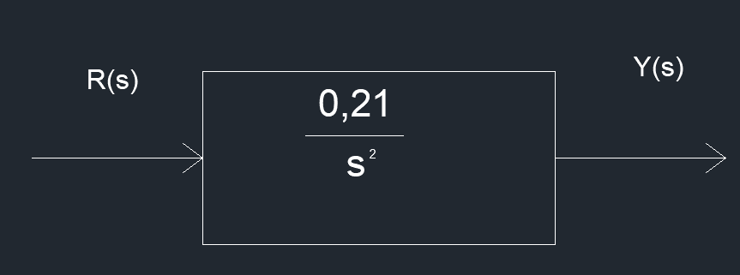1.Hàm truyền của hệ : G(s) = = =

Đáp ứng của hệ thống đối với hệ hở :

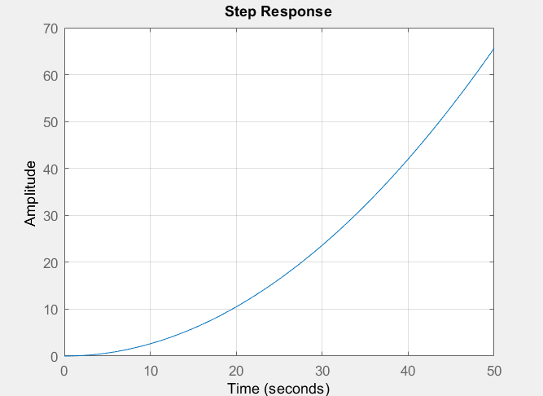

Hệ thống không thể về trạng thái ổn định quả bóng sẽ bay ra ngoài máng trượt

Cần thêm một bộ điều khiển vòng kín

2.Thiết kế bộ điều khiển PID

* Chức năng của các bộ điều khiển
* Bộ điều khiển P: giá trị càng lớn thì đáp ứng càng nhanh do đó sai số càng lớn, bù khâu tỉ lệ càng lớn. Một giá trị độ lợi tỉ lệ quá lớn sẽ dẫn đến quá trình mất ổn định và dao động.
* Bộ điều khiển I: giá trị càng lớn kéo theo sai số ổn định bị khử càng nhanh. Đổi lại là độ vọt lố càng lớn: bất kỳ sai số âm nào được tích phân trong suốt đáp ứng quá độ phải được triệt tiêu tích phân bằng sai số dương trước khi tiến tới trạng thái ổn định.
* Bộ điều khiển D: giá trị càng lớn càng giảm độ vọt lố, nhưng lại làm chậm đáp ứng quá độ và có thể dẫn đến mất ổn định do khuếch đại nhiễu tín hiệu trong phép vi phân sai số.
* Bộ điều khiển PD: giảm độ lọt vố của hệ thống, nhanh đáp ứng, giảm thời gian quá độ, làm hệ thống nhạy với nhiễu tần số cao
* Bộ điều khiển PI: giảm sai số xác lập, triệt tiêu nhiễu tần số cao, chậm đáp ứng quá độ tăng độ lọt vố.

Mục tiêu : - Thời gian quá độ không quá 3s

- Độ lọt vố không quá 5%

Sử dụng bộ điều khiển PD : = + s

Mô hình hệ thống : 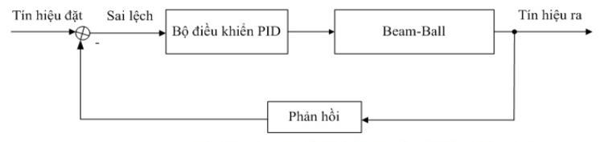

Hàm truyền của hệ thống : G(s) = =

Phương trình đặc tính của hệ thống :

= 0

+ 2s + = 0

Đồng nhất hệ số ta được : 2 =

=

Nếu = 0 = 0 hệ thống ở biên giới ổn định

Không thỏa mãn được yêu cầu

Mục tiêu : - Thời gian quá độ không quá 3s

- Độ lọt vố không quá 5%

POT = 5%

= 3

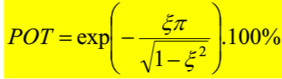

5

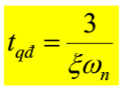

3

= 0,9 = 25.71

*=* 3 = 42.85

1. Xử lí bài toán bằng Matlab và Simulink
2. Xét hàm truyền hệ hở

Code Matlab

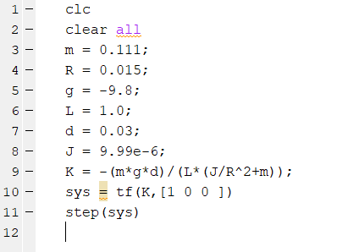

Hàm truyền có dạng

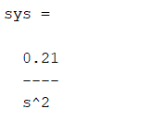

Đáp ứng của hệ thống

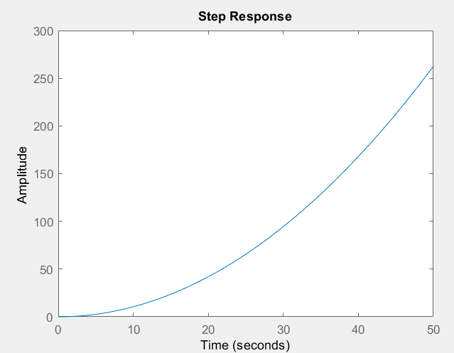

Hệ thống không ở trạng thái ổn định

Quả bóng bay ra khỏi thanh trượt khỏi thanh đỡ và không thể về lại vị trí ban đầu được

1. Xét hàm truyền hệ kín

Code Matlab

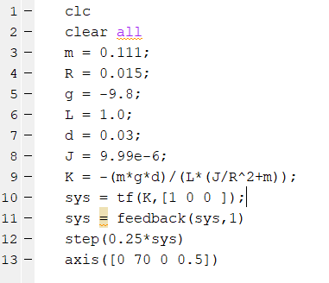

Hàm truyền hệ thống

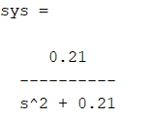

Đáp ứng hệ thống

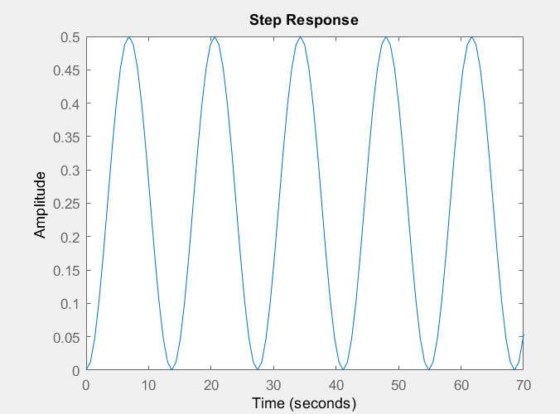

Hệ thống ở biên giới ổn định

Quả bóng không thể quay lại vị trí ban đầu

1. Xét hàm truyền hệ kín và có thêm bộ điều khiển P

Đầu tiên ta cho = 10, = 0, = 0

Code Matlab  
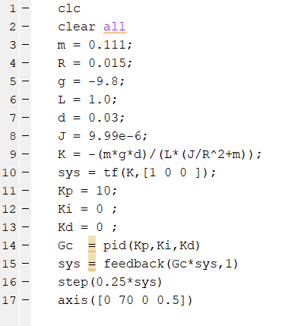

Hàm truyền hệ thống

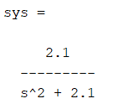

Đáp ứng hệ thống

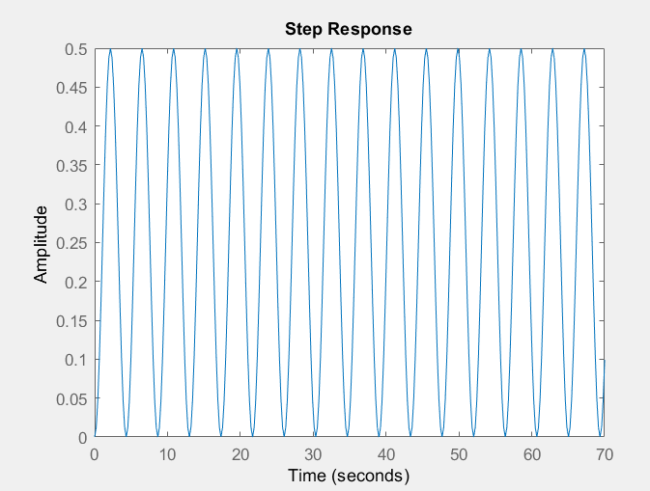

Hệ thống ở biên giới ổn định

Quả bóng không thể quay lại vị trí ban đầu

Tăng cho = 40 ta được đáp ứng hệ thống

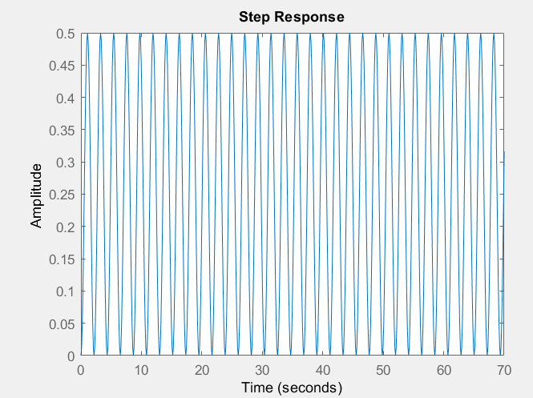

Hệ thống vẫn ở biên giới ổn định

Cần thêm khâu vi phân D để hệ thống ổn định theo yêu cầu của bài toán

1. Xét hàm truyền hệ kín và có thêm bộ điều khiển PID

Code Matlab 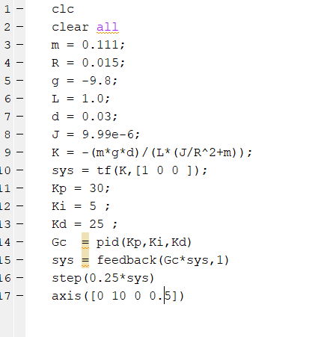

Hàm truyền hệ thống

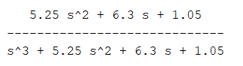

Đáp ứng quá độ của hệ thống

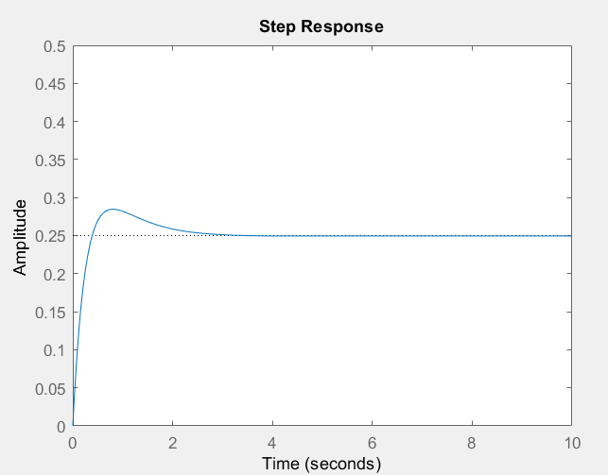

Hệ thống đã ở trạng thái ổn đinh

Tuy nhiên mục tiêu đưa ra là có thời gian quá độ nhỏ hơn 3s và độ lọt vố < 5% nên để đơn giản ta chỉ cần dùng bộ điều khiển PD là đủ

1. Xét hàm truyền hệ kín và có thêm bộ điều khiển PD

Cho = = 10, = 0

Code Matlab

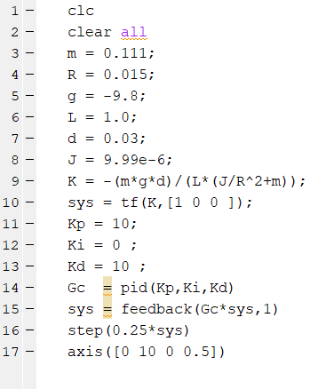

Hàm truyền hệ thống

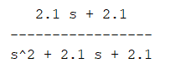

Đáp ứng quá độ của hệ thống

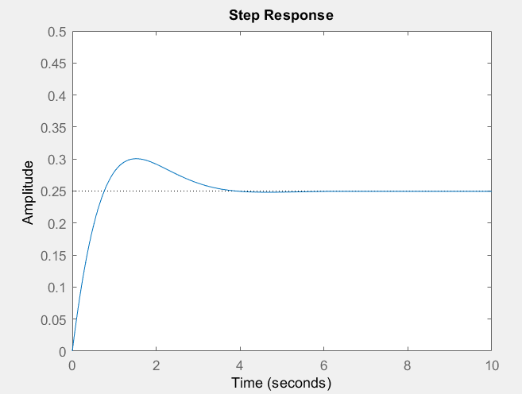

Hệ thống đã ổn định tuy nhiên độ lọt vố và thời gian quá độ chưa đạt được yêu cầu như mong muốn

Ta tăng dần và để được đáp ứng như ta mong muốn

Sau khi tăng ta có được các thông số thỏa mãn yêu cầu đề bài cho : = 45 ; = 25

Đáp ứng quá độ của hệ thống thu được

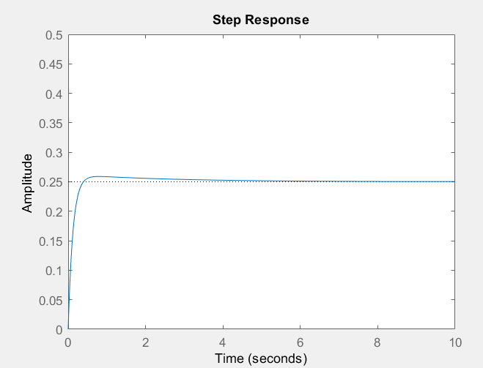

Hệ thống đáp ứng theo yêu cầu

1. Mô phỏng bài toán bằng Simulink

-Xây dựng phương trình Lagrangian hệ thống

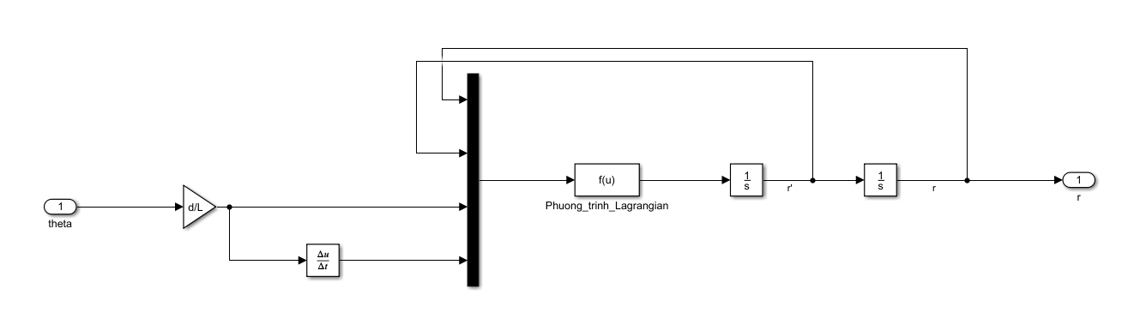

Phương trình của f(u) :

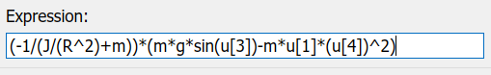

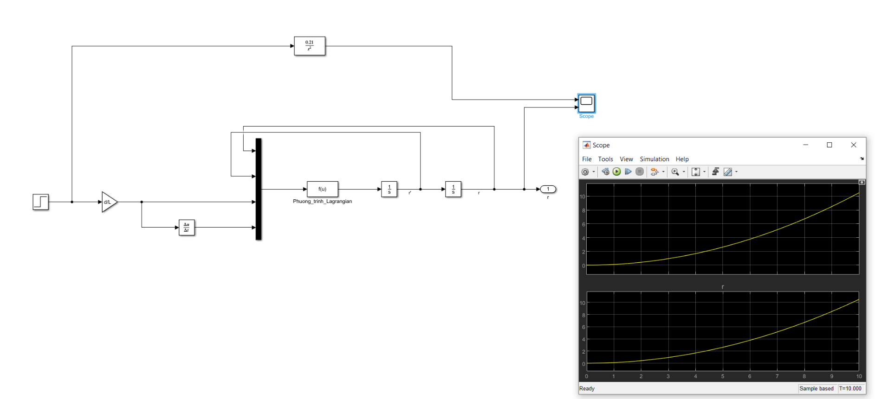Đáp ứng của hệ thống so với hàm truyền đã tính

Đáp ứng của hệ thống giống nhau

- Dùng khối PID

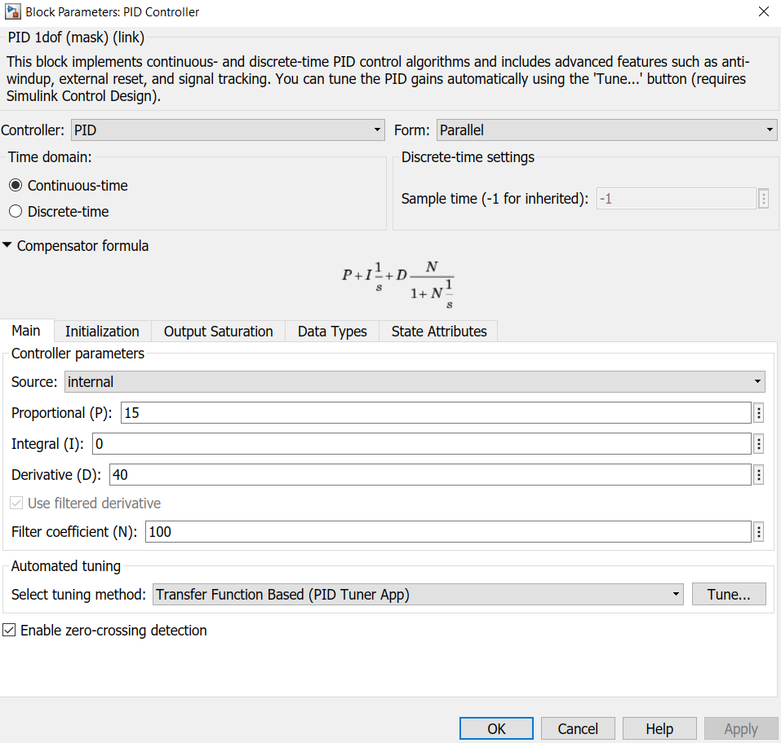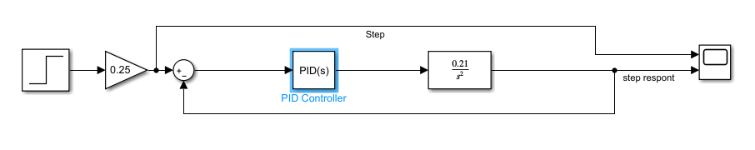

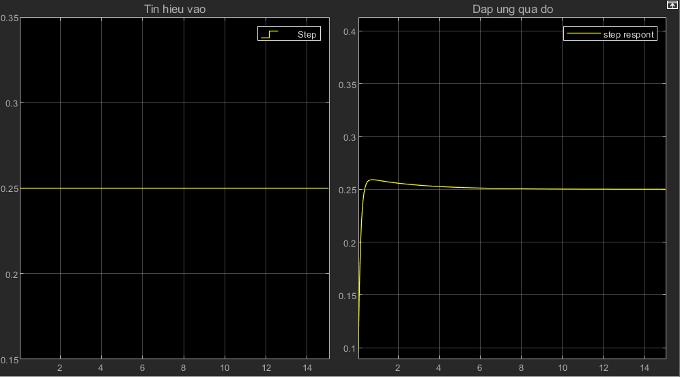

Tín hiệu khi dùng khối PID giống với làm trên Matlab

Dùng PID tuner app

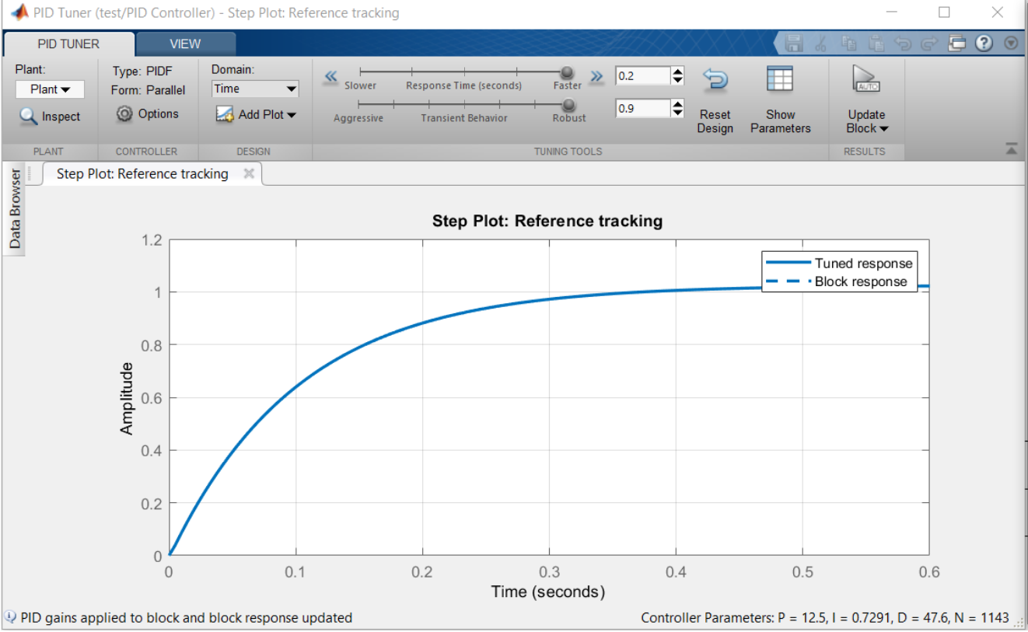

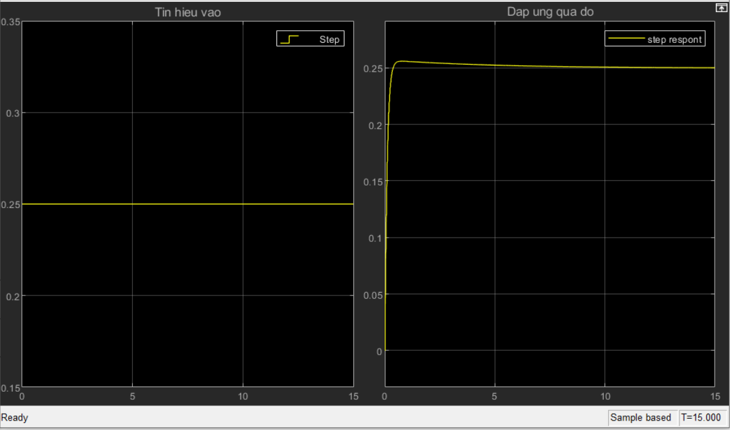

Đáp ứng tốt yêu cầu của bài toán đưa ra

Thu được các hệ số rất dễ dàng

